Предлагаем вашему вниманию следующие мероприятия:
- Познавательный час

«Праздник со слезами на глазах»
- Познавательное занятие

«Дома, домики, домишки»
- Познавательное домоведение

«В одном счастливом доме»
- Литературное путешествие

«Книжная семья»
- Познавательная игра

«Как сделана книга?»

- Урок безопасности

«Не играй с огнём, малыш!»
- Урок природы «Лес – зелёное богатство»
- Эко-час «Лесные правила вежливости»
- Познавательное развлечение

«Уже красавица весна природу будит ото сна»
- Природоведческое занятие

«Вот оно какое, наше лето!»
- Экологический утренник «В царстве Нептуна»
- Час краеведения

«Мурманск – город северных людей»

Наш адрес:

г.Кола, ул. Победы, 7, 3-й этаж

Тел.: 3 - 35 - 48, 3 - 35 - 63

+79086060409 Наталья Александровна

e-mail: bibliokinder@mail.ru

Сайт: https://bibliokinder.kulturu.ru/

Группа ВК: https://vk.com/bibliokinder_kola_chteniye

МБУК «КОЛЬСКАЯ ЦЕНТРАЛЬНАЯ ДЕТСКАЯ БИБЛИОТЕКА



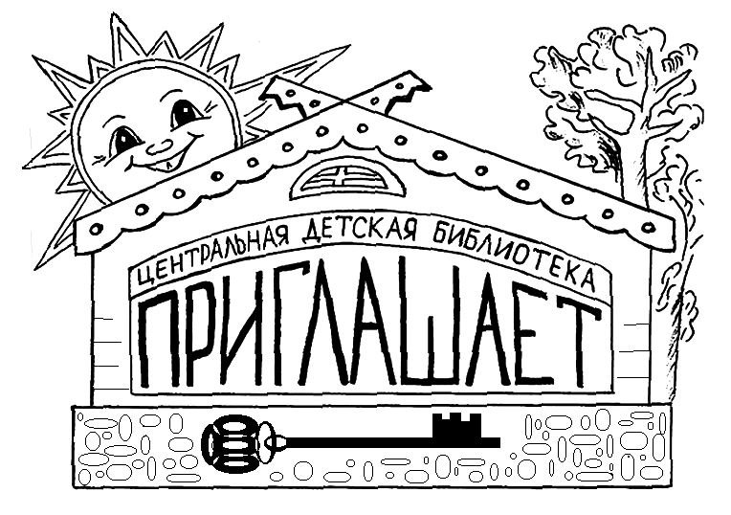

Кола, 2023 г.

